СРЕДНЯЯ ГРУППА
Май 2019 «Здесь учат жить, любить, творить»
День Победы

День Победы - праздник всей страны.
В парках нам оркестр играет марши.
День Победы - праздник седины.
Наших прадедов, дедов и кто чуть-чуть помладше...
Даже тех, кто не видал войны -
Но её крылом задет был каждый, -
Поздравляем с Днём Победы мы!
Этот день - для всей России очень важный!

Открывает акцию выставка детских творческих работ под названием
"Живёт Победа в поколениях"
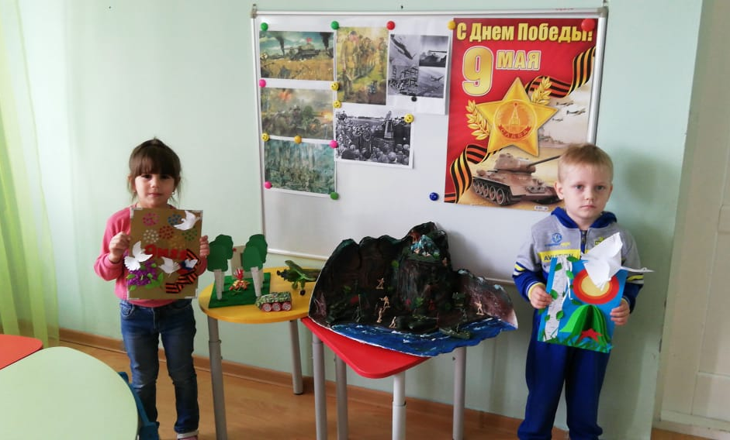
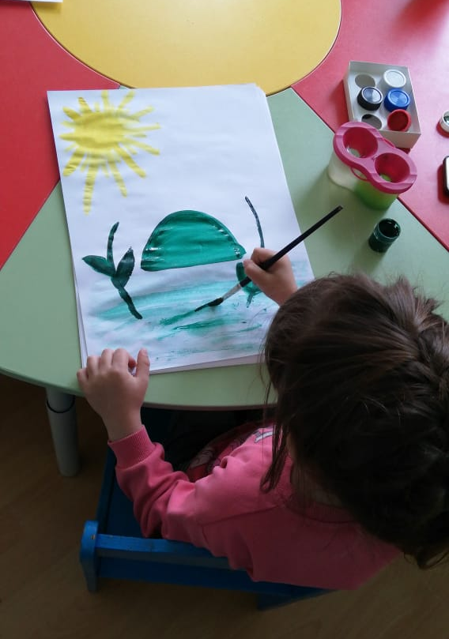
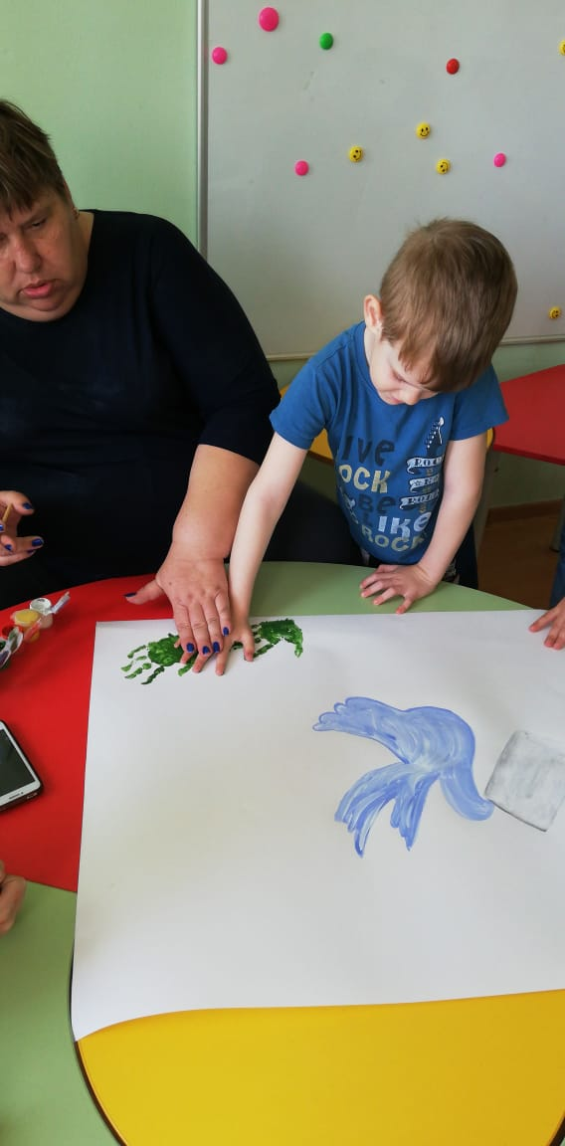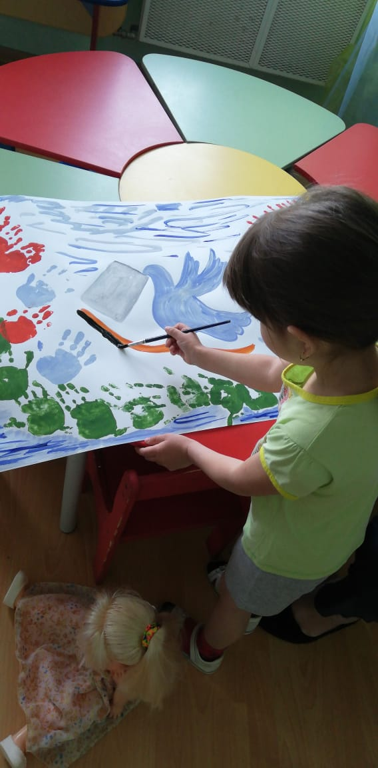
Родители с энтузиазмом поддержали интерес своих детей и помогли им создать макет "Не отдадим фашистам наш город"
В преддверии праздника с детьми проводились беседы на тему: " Был великий День Победы!", "Герои Новороссийска", "Георгиевская ленточка", "Боевая слава героев" с демонстрацией иллюстративного материала.

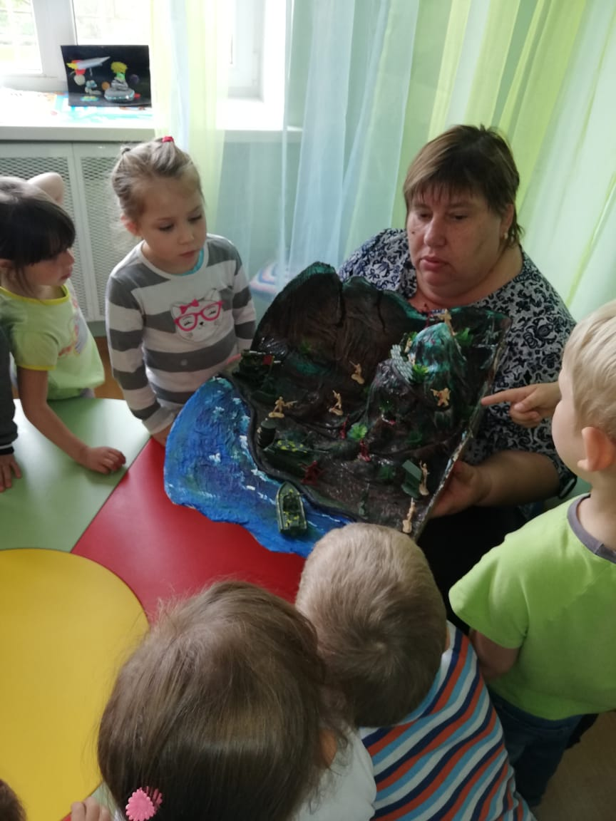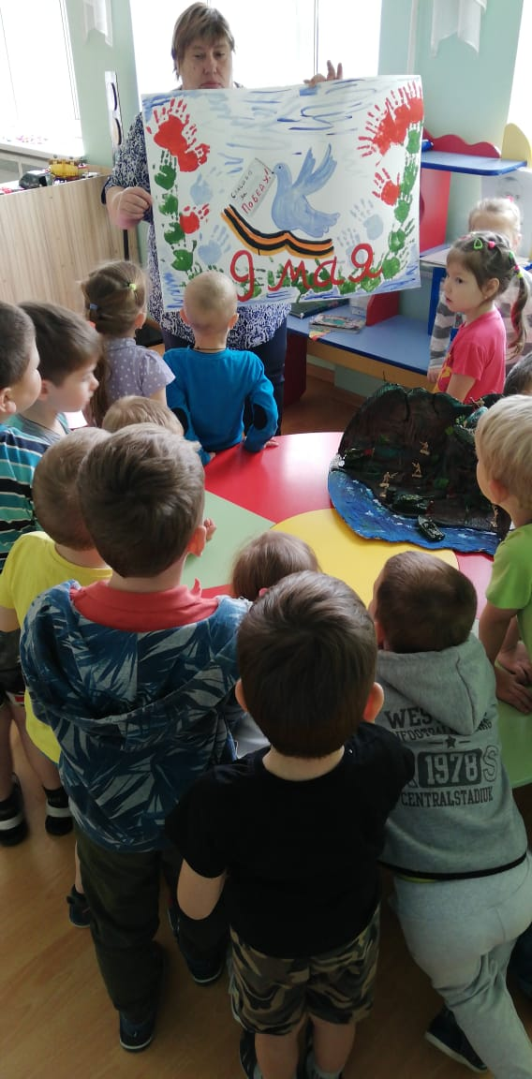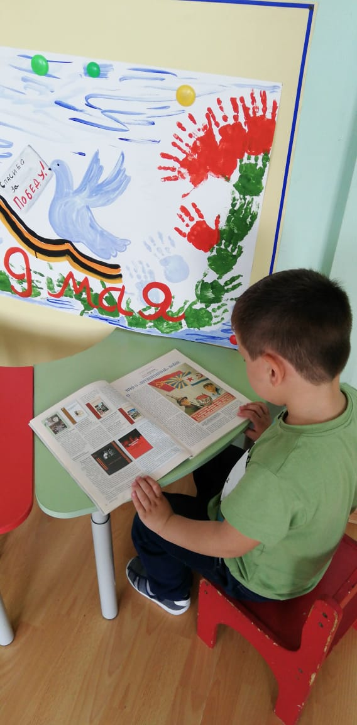

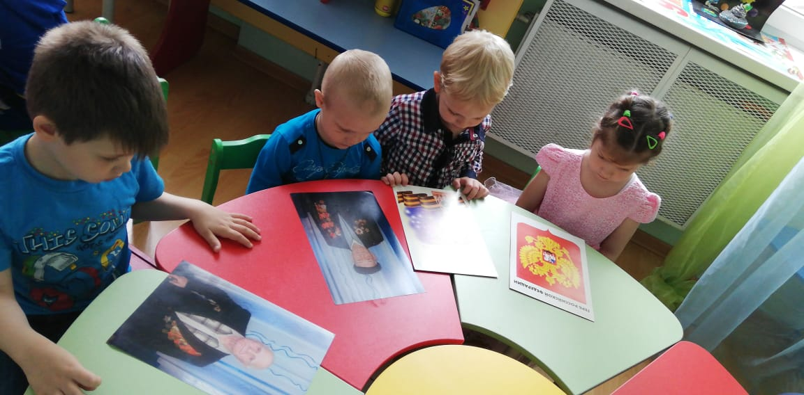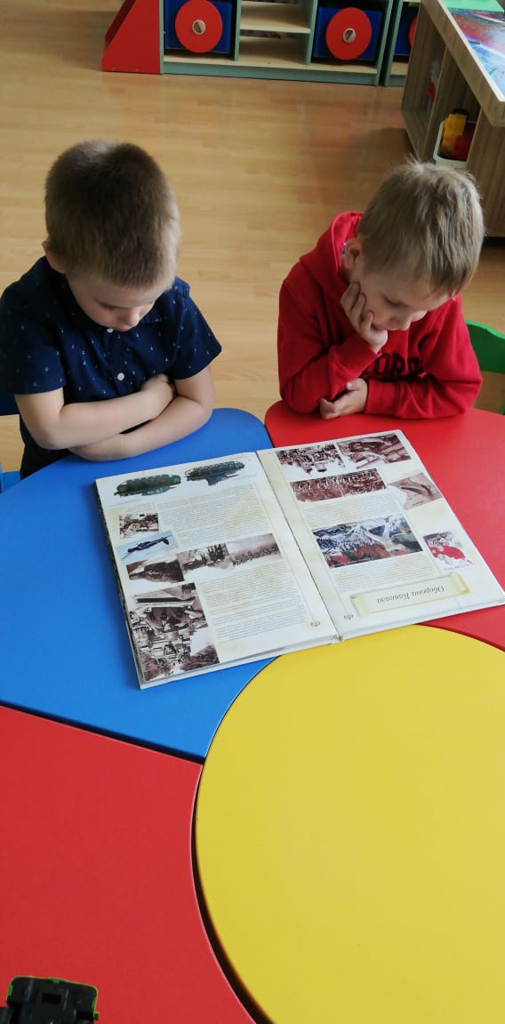

Создание предметно- развивающей среды к патриотической акции "Живёт Победа в поколениях"
Читали произведения в сборнике Касиля, Т.Шапиро "Я в солдатики играю", Т.Лаврова "Праздник Победы" разучивали стихи о Армии,
Так же была организована акция "Самолеты Победы!"
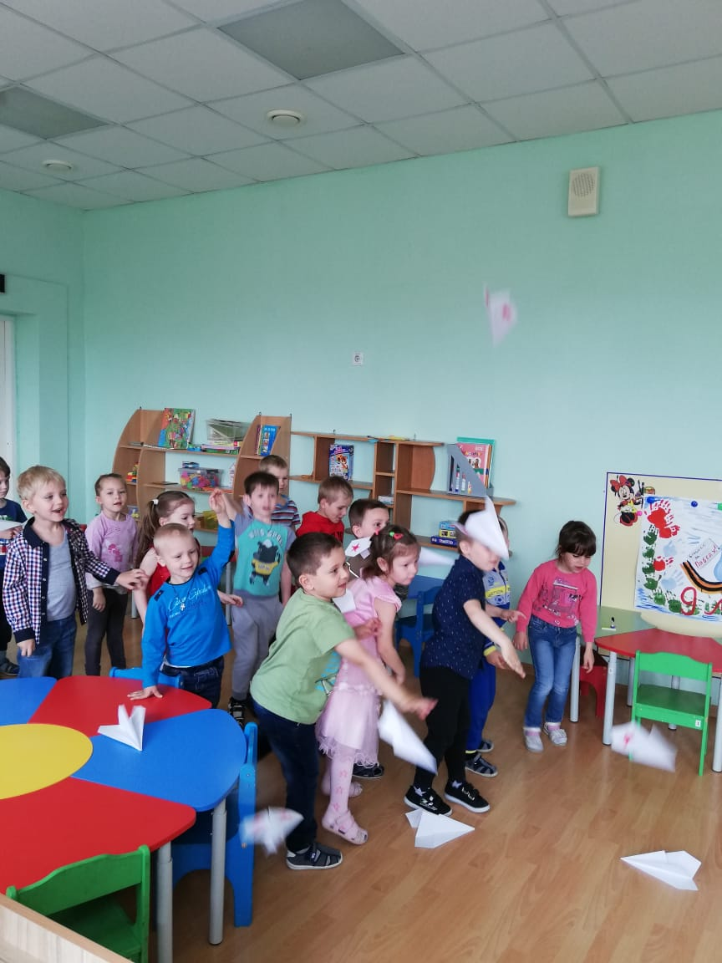
Прослушивали музыкальные произведения: "Священная война", "В землянке", "День Победы"(аудио)
Целевая прогулка с детьми к памятнику павшим защитникам нашего города" в парк Ленинского комсомола
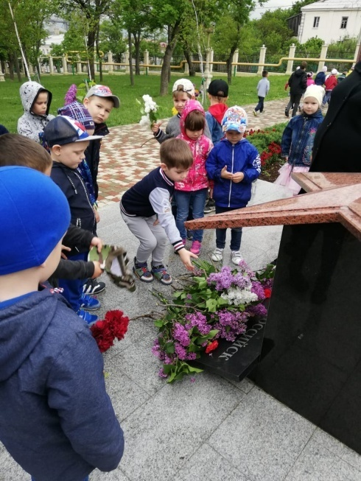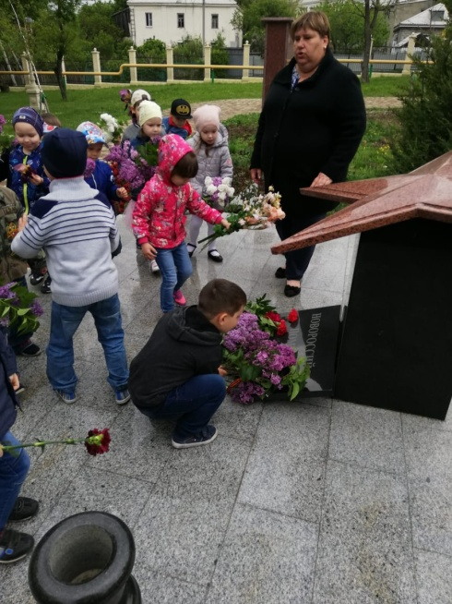

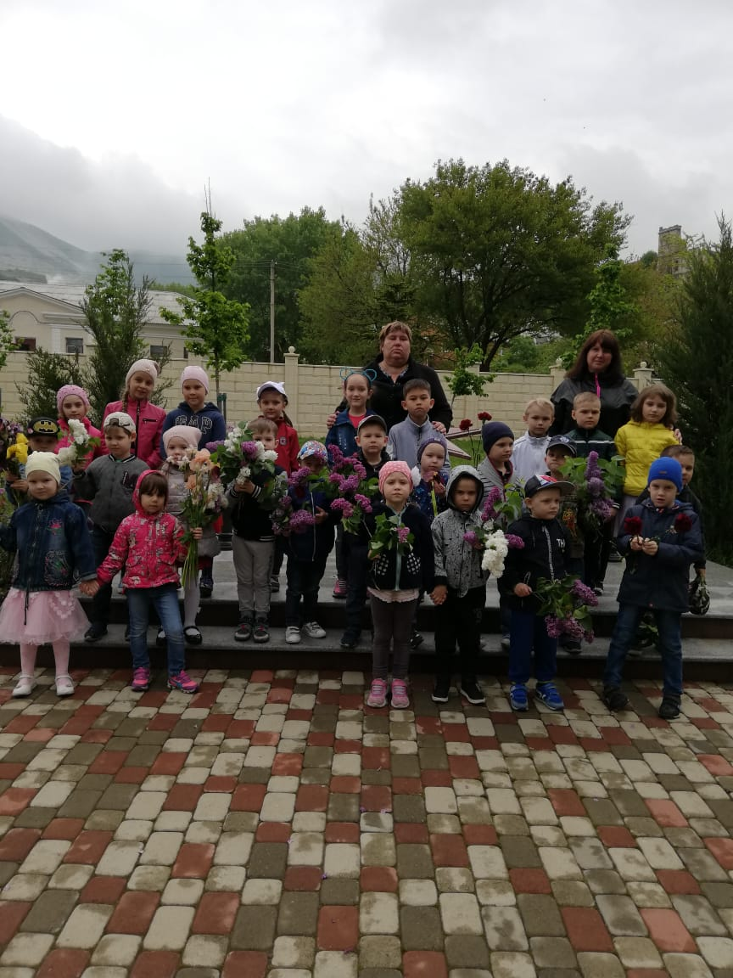
Проведение совместной акции родители и дети "Ветеран живёт рядом"
поздравление бывших несовершеннолетних узников
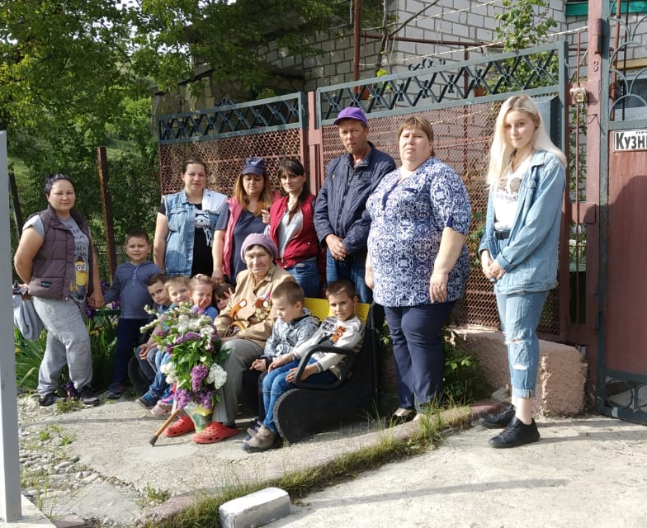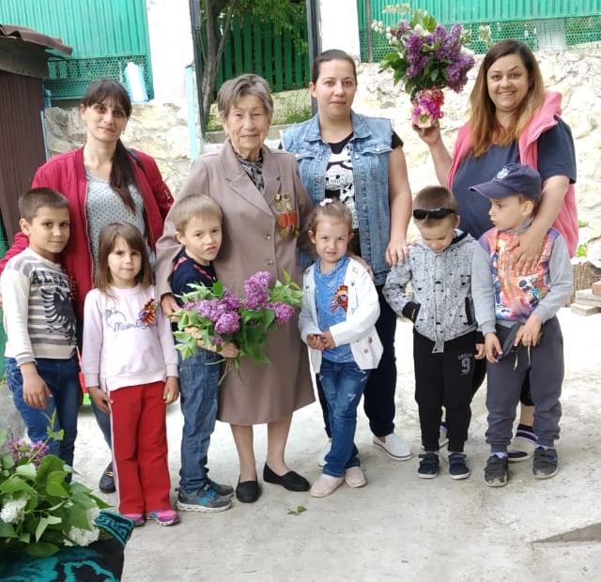
Участие родителей с детьми в шествии "Бессмертный полк"
